**ISO/IEC 9126** — международный [стандарт](https://ru.wikipedia.org/wiki/%D0%A1%D1%82%D0%B0%D0%BD%D0%B4%D0%B0%D1%80%D1%82), определяющий оценочные характеристики [качества программного обеспечения](https://ru.wikipedia.org/wiki/%D0%9A%D0%B0%D1%87%D0%B5%D1%81%D1%82%D0%B2%D0%BE_%D0%BF%D1%80%D0%BE%D0%B3%D1%80%D0%B0%D0%BC%D0%BC%D0%BD%D0%BE%D0%B3%D0%BE_%D0%BE%D0%B1%D0%B5%D1%81%D0%BF%D0%B5%D1%87%D0%B5%D0%BD%D0%B8%D1%8F). Российский аналог стандарта [ГОСТ Р ИСО/МЭК 9126-93](https://ru.wikipedia.org/w/index.php?title=%D0%93%D0%9E%D0%A1%D0%A2_%D0%A0_%D0%98%D0%A1%D0%9E/%D0%9C%D0%AD%D0%9A_9126-93&action=edit&redlink=1). В 2011 году был заменён стандартом ISO/IEC 25010:2011[[1]](https://ru.wikipedia.org/wiki/ISO_9126#cite_note-1). Состоит из 4 частей, описывающих следующие аспекты: модель качества; внешние метрики качества; внутренние метрики качества; метрики качества в использовании. 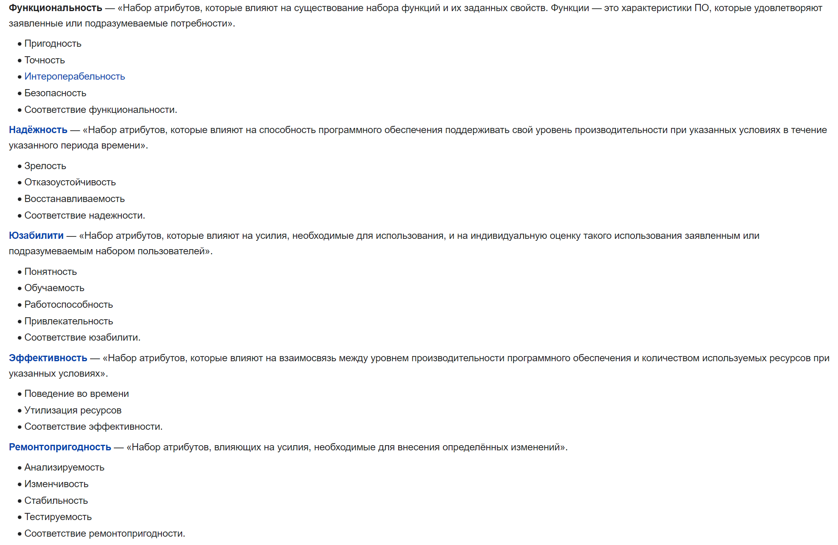

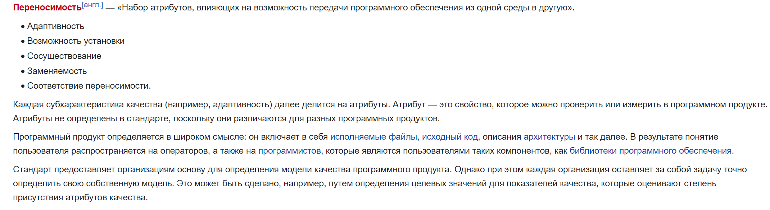

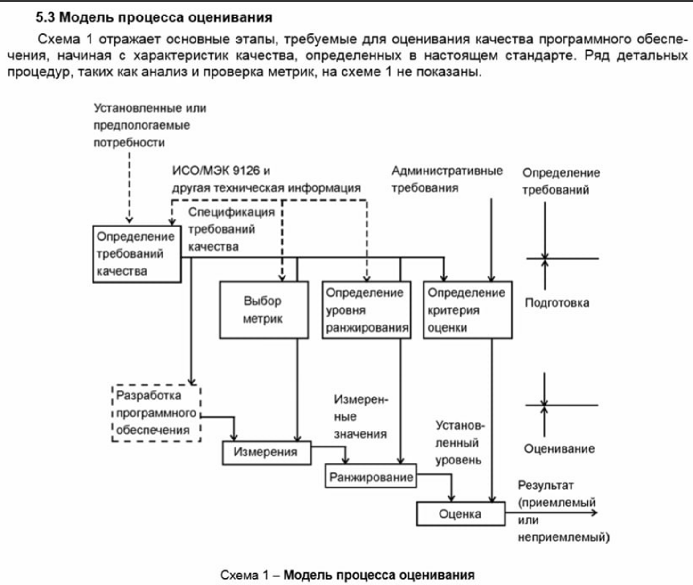

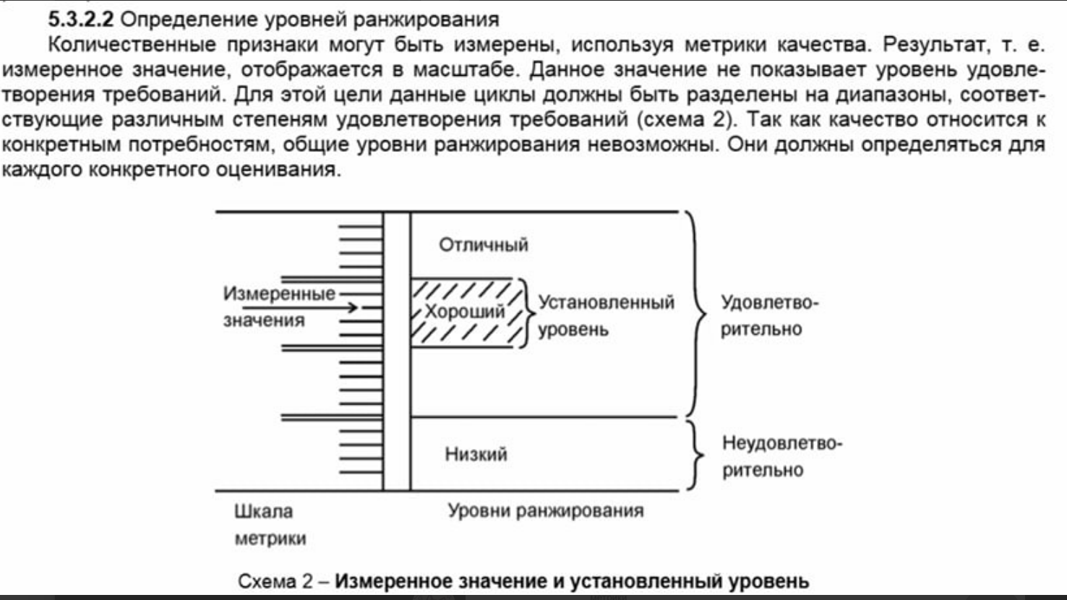

**Основные аспекты ISO 9001:**

Является стандартом для систем менеджмента качества и устанавливает требования к ним. Выполнение этих требований должно привести к тому, что в организации будут созданы надлежащие процессы для предоставления продуктов и услуг надлежащего качества. Требуемое качество продукции и услуг при этом ориентируется, например, на ожидания клиентов и соответствующие правовые и нормативные требования.

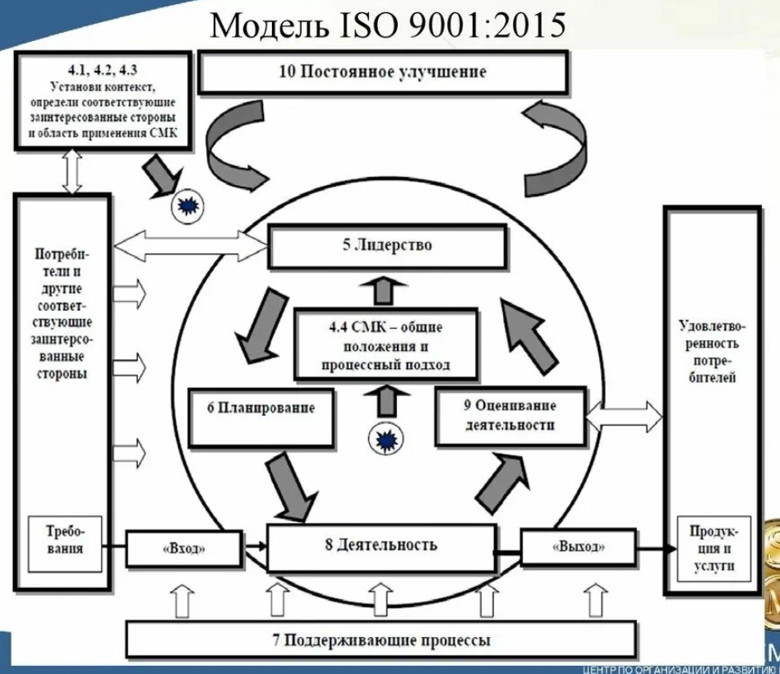

Ориентация на клиента:

Главная цель организации — удовлетворить потребности клиентов и превзойти их ожидания.

Лидерство:

Руководство должно задавать направления, создавать условия для вовлеченности сотрудников и управлять бизнес-процессами.

Вовлеченность персонала:

Успех достигается, если все сотрудники понимают свои роли и активно участвуют в улучшении процессов.

Процессный подход:

Деятельность рассматривается как взаимосвязанные процессы, что помогает достигать стабильных результатов.

Улучшение:

Постоянное совершенствование процессов и систем — основа успеха.

Принятие решений на основе фактов:

Управленческие решения должны основываться на объективных данных и анализе.

Управление взаимоотношениями:

Организация должна выстраивать продуктивные отношения с поставщиками, клиентами и другими заинтересованными сторонами.

Ключевые компоненты ISO 9001:

Документирование процессов: Разработка инструкций, политики и процедур для управления качеством.

Контроль и аудит: Регулярные проверки и анализы для выявления несоответствий.

Корректирующие действия: Исправление проблем и предотвращение их повторения.

Постоянное улучшение: Поиск возможностей для оптимизации процессов и повышения эффективности.